一、安装anaconda
略。

二、安装虚拟环境
安装完anaconda后，可以执行以下命令安装虚拟环境。

1.查看虚拟环境信息：
输入命令：conda info -e
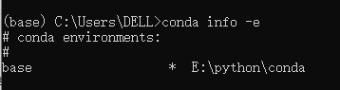
注意：需找到“Anaconda Prompt”，然后输入命令。由于我们现在还没有创建任何虚拟环境，所以当前只有一个虚拟环境那就是我们在安装Anaconda时由它自动创建的环境。这个环境也叫“base环境”或者“root环境”。
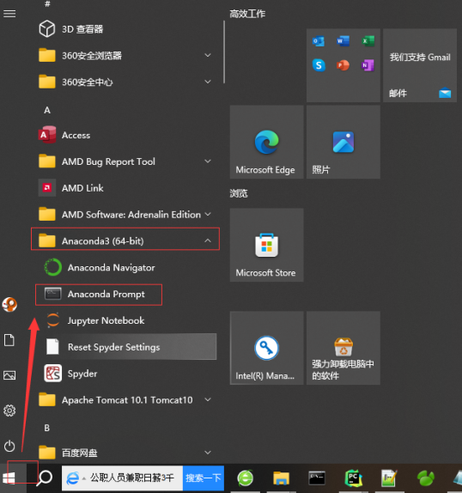

2.虚拟环境的创建
创建一个没有任何库的虚拟环境：
conda create -n 文件名python=3.6
例子：
conda create -n mydir python=3.6
自动将anaconda所有默认库全部安装到虚拟环境中：
conda create -n mydir python=3.6 anaconda
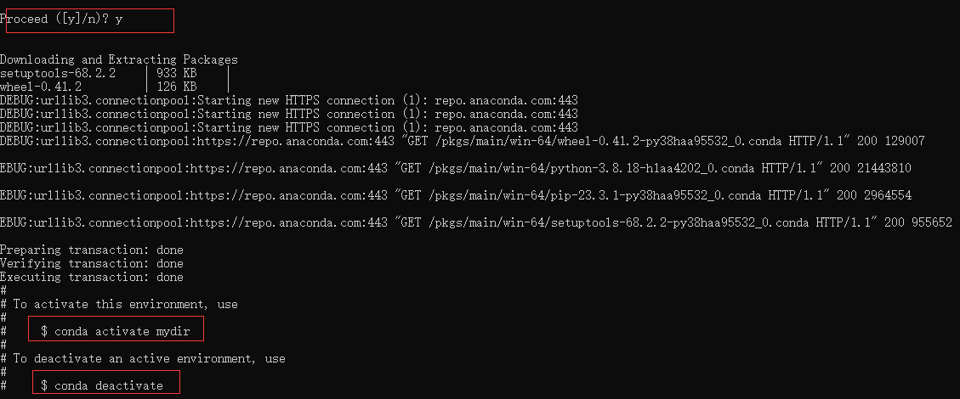

3.虚拟环境的激活
输入命令：conda activate 文件名
例子：conda activate mydir
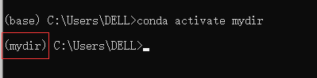

4.虚拟环境的关闭
输入命令：conda deactivate
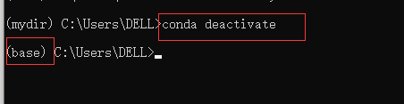

5.虚拟环境的删除
如果想删除某个已安装的环境（假设删除py36环境），只需输入以下命令：
conda remove -n 文件名 --all
例子：
conda remove -n myclone --all
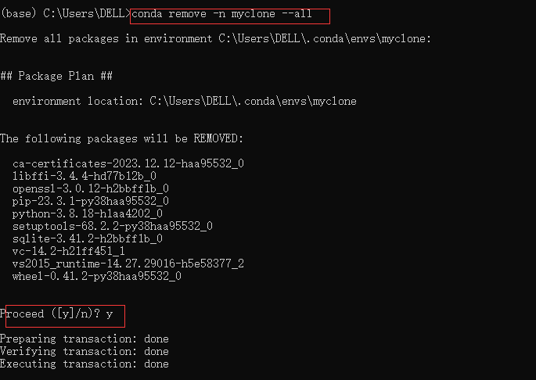

6.虚拟环境的克隆
假设我们在刚才的基础上，需要新建另一个名叫“ptenv”的虚拟环境来安装python版本为3.6的pytorch。当然，也可以使用刚才的方法重新下载安装。但是这样太过麻烦。既然已经有了一个python3.6的虚拟环境，那么直接复制一个同样的环境不就可以了吗？
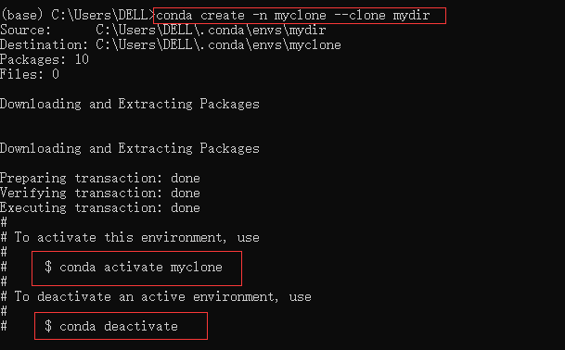

Pycharm创建的虚拟环境
Pycharm有两种方式创建和管理虚拟环境，如下：
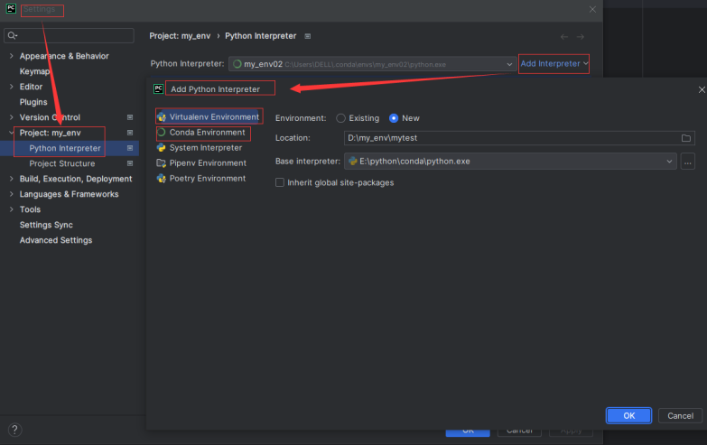

1.Virtualenv Environment
略。

2.Conda Environment
使用conda创建虚拟环境，在“Conda Executable”中需要找到conda.exe的所在路径，如“E:\python\conda\Scripts\conda.exe”。
当选择“Use existing environment”时，说明相应的python版本已经安装完成，后续只需安装插件即可。
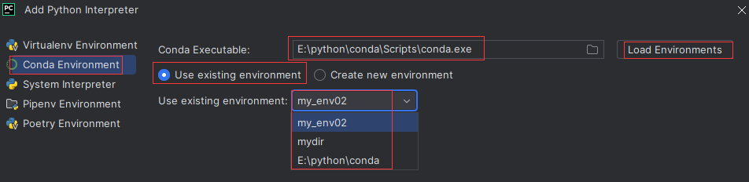
当选择“Create new environment”时，可以选择该项目所需的python版本。
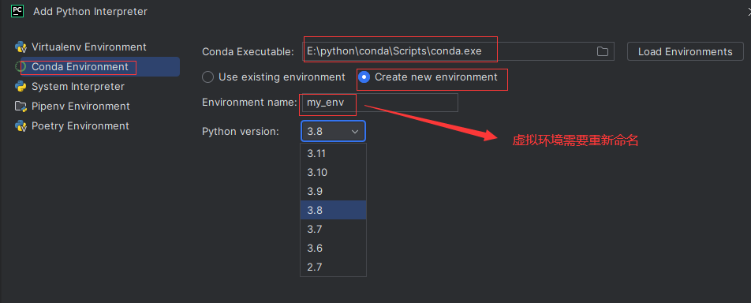

pycharm连接远程服务器
Pycharm连接上远程服务器，就可以实现在本地调试代码，而用的环境是远程服务器。
1.pycharm连接远程服务器，需要输入远程服务器的账号，密码，ip等等。
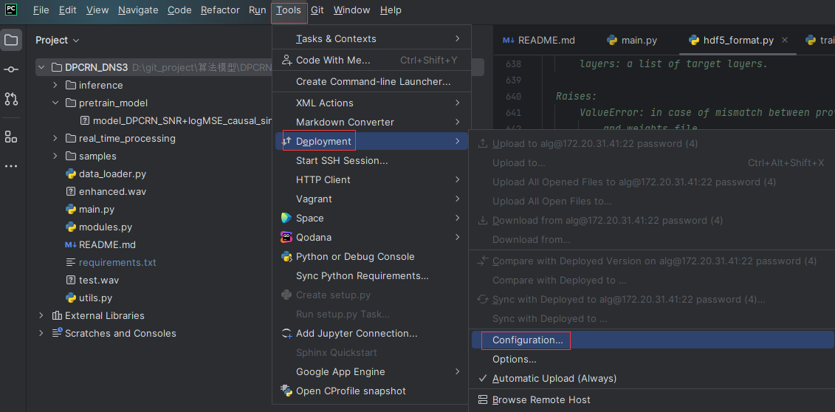
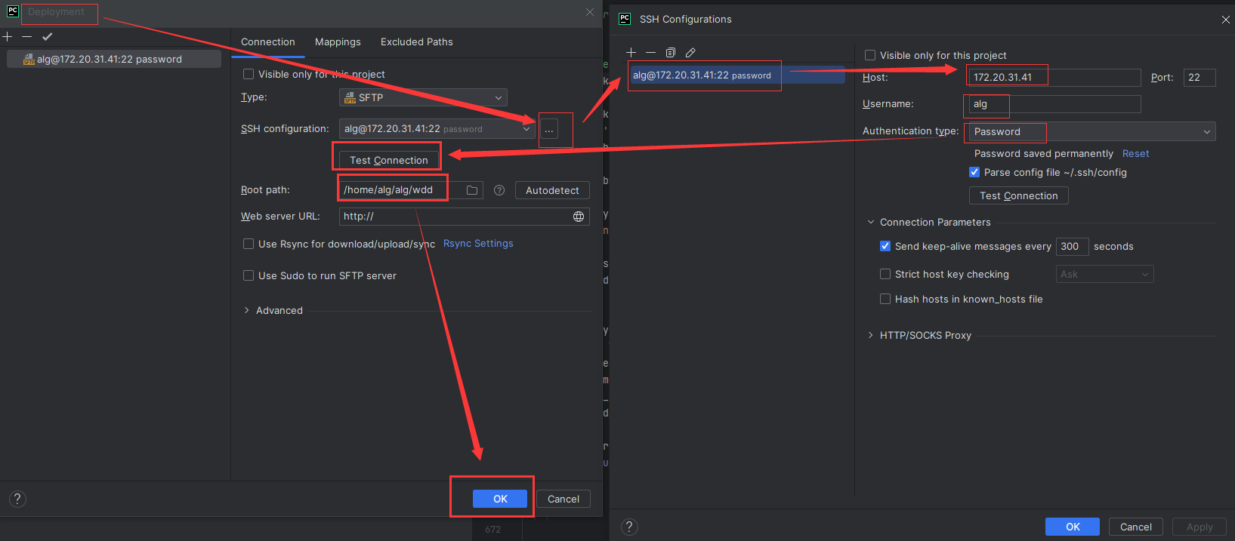
2.将windows下的目录映射并上传至远程服务器。
